Reporte de prueba

Sitio web Vea: https://www.vea.com.ar/

Ilustraciones de errores

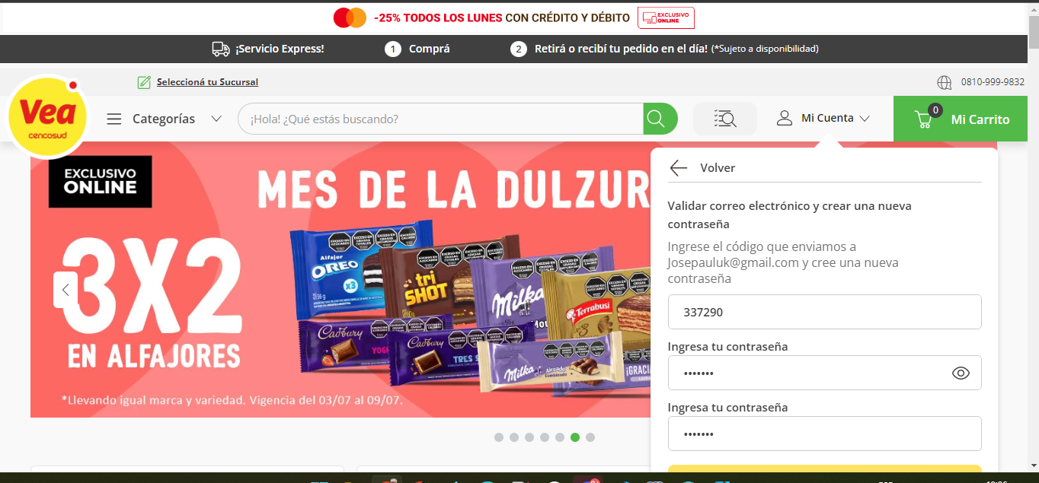
No se puede hacer que suba el botón de confirmación en pantallas medianas (netbook) ya que la barra de navegación queda fija

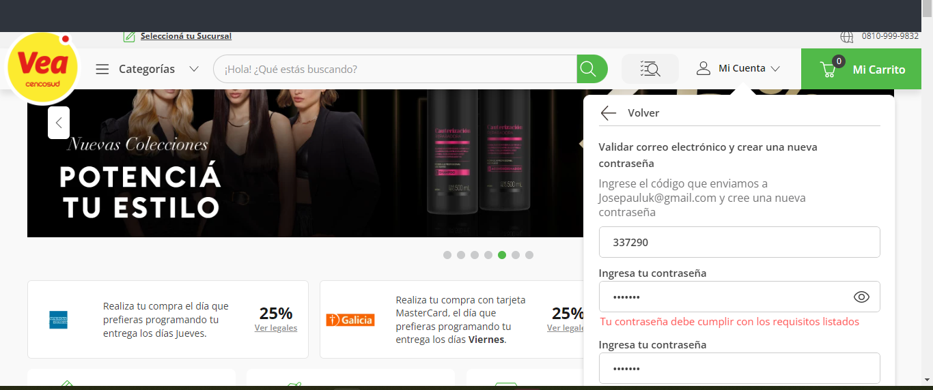
No muestra los requisitos que hay que cumplir con la contraseña y esta vez es imposible acceder al botón de confirmación en pantallas medianas (netbook) ya que la barra de navegación queda fija.

Al corregir la contraseña y dar al botón click, no hace nada.

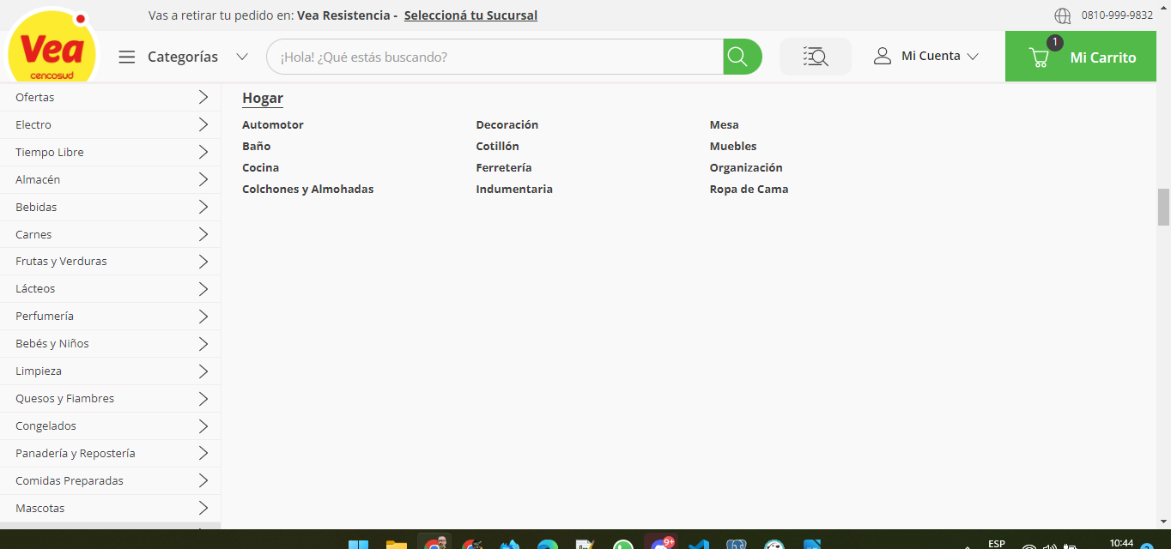

No se puede mostrar menú categorías en pantallas pequeñas (netbook) desde 305px x 786px

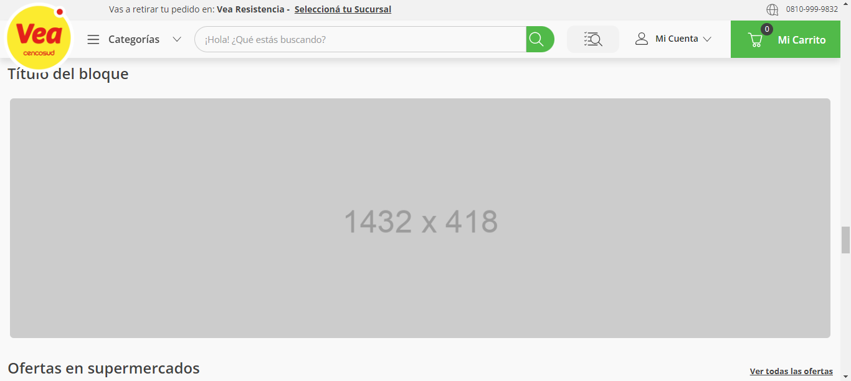
Error de módulo

Casos de Pruebas

Detalle de prueba | Prioridad | Objetivo | Resultado esperado | Estado
Login - Registro | MEDIA | Se ingresan datos usuario correctamente | Es aceptado | PASA
Login - Registro | MEDIA | Se ingresa password sólo números | Debería fallar ya que se debería pedir una contraseña más segura | PASA  Es rechazado. Solicita contraseña más segura pero no indica requisitos.
Login - Registro | MEDIA | Al corregir password botón click no hace nada | Aceptar corrección de password y dar proceso al registro | FALLA
Login – Registro | MEDIA | Se ingresan datos usuario correctamente | Es aceptado | PASA
Login - Registro | MEDIA | Se ingresa password alfanumérico con al menos una letra en mayúsculas | Es aceptado | PASA
Login - Registro | MEDIA | Botón de registro en pantallas pequeñas (netbook) no se muestra apropiadamente. | Botón de registro se muestre correctamente en pantallas pequeñas | FALLA
Menú de navegación | MEDIA | En pantallas pequeñas (netbook) no se muestra apropiadamente. Quedan sin verse algunas secciones. | Se muestre correctamente todas las secciones del menú. | FALLA  No se puede mostrar menú categorías en pantallas pequeñas (netbook) desde 305px x 786px
Chequeo Landig page | MEDIA | Scroll por landing page | Mostrar correctamente todas las secciones | FALLA  Sección (Título de bloque no se muestra)

